109年11月25日餐點
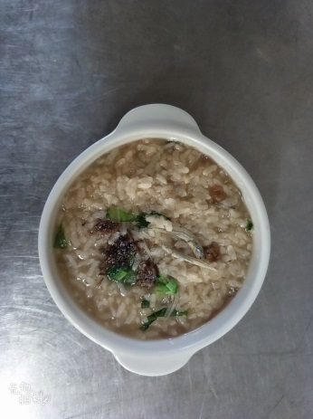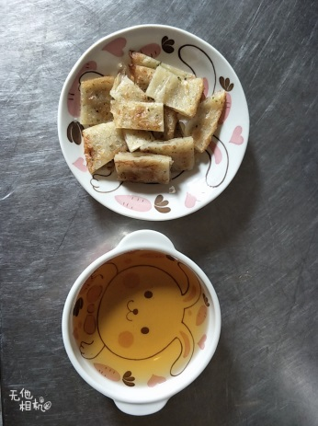
早餐(吻仔魚粥) 下午點心(蔬菜餅、麥茶)
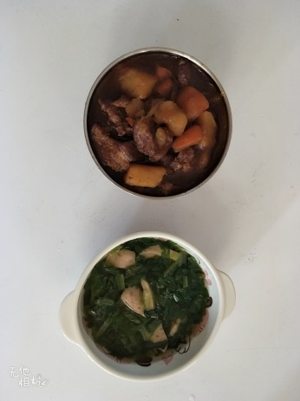
午餐(蘋果咖哩飯、冬瓜排骨湯)

